Úhly – rozdělení  základní rozdělení  konvexní úhel – velikost do 180⁰ nekonvexní - velikost nad 180⁰  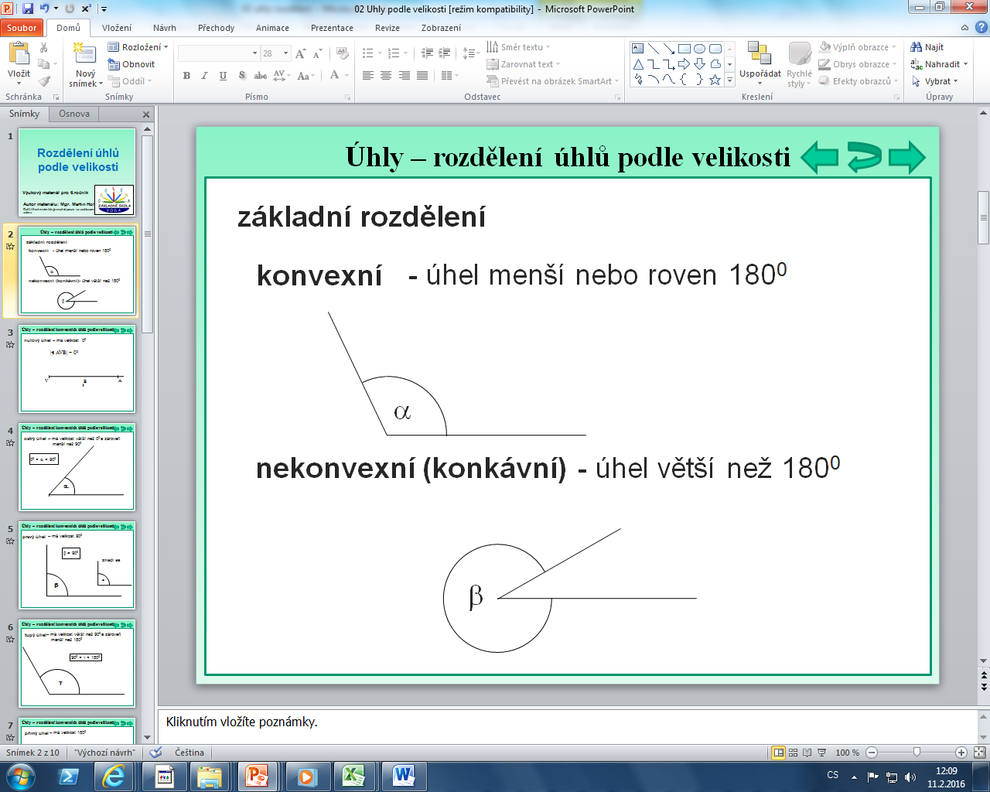  rozdělení konvexních úhlů  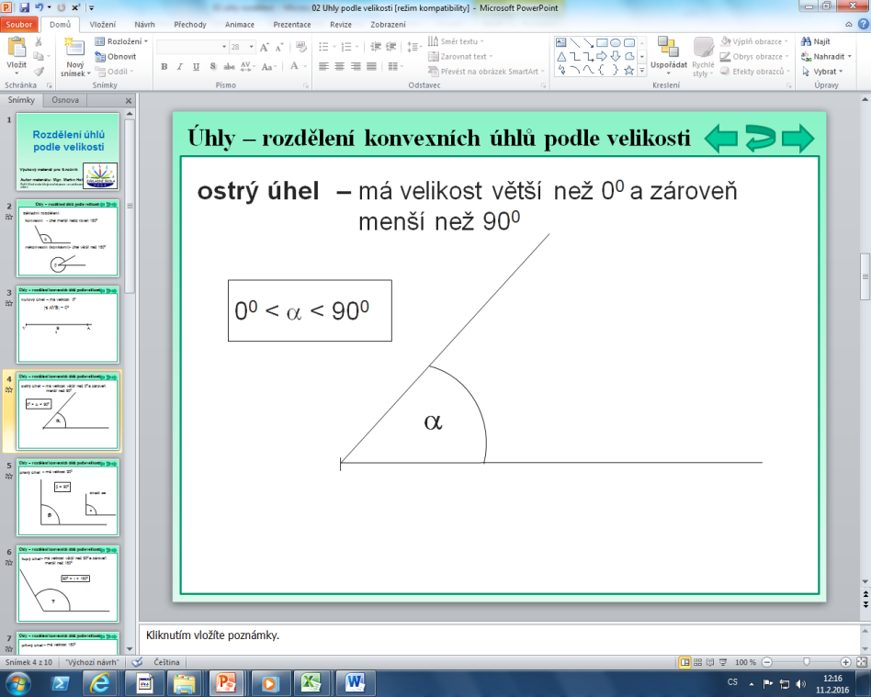  nulový úhel – má velikost 0⁰ ostrý úhel - má velikost větší než 0⁰  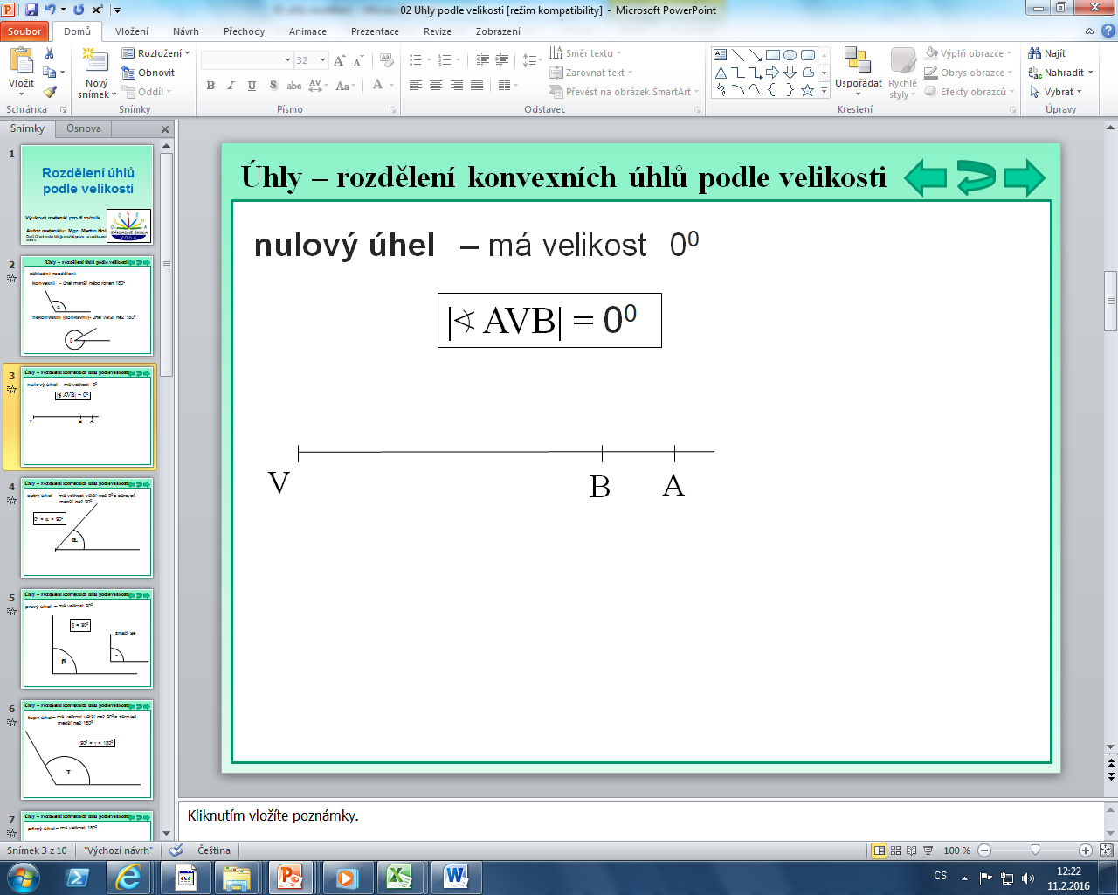  a zároveň menší než 90⁰  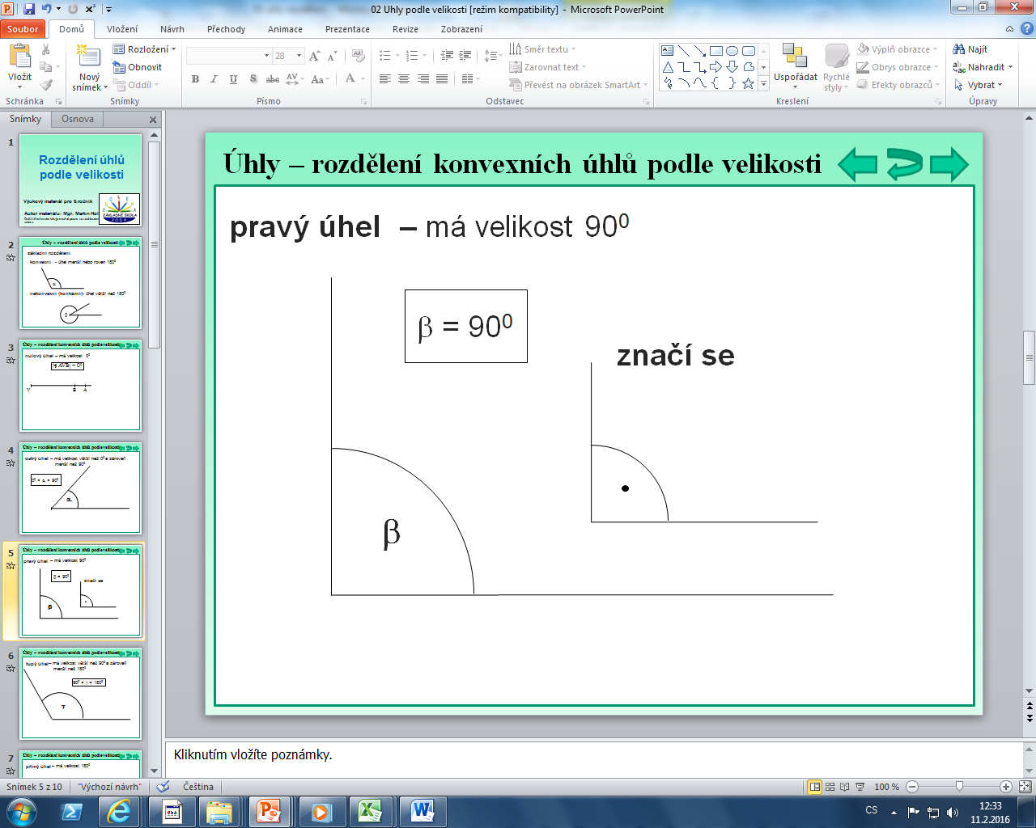  pravý úhel – má velikost 90⁰ tupý úhel - má velikost větší než 90⁰  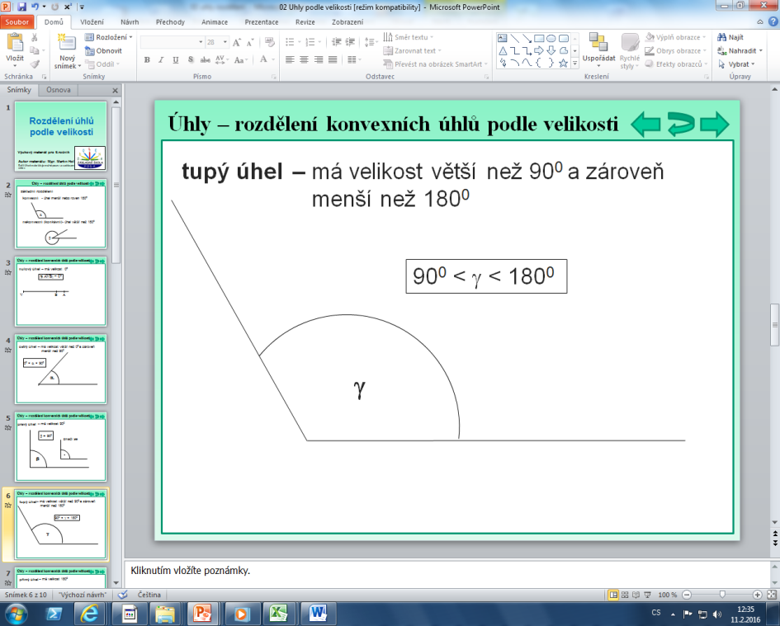  a zároveň menší než 180⁰  přímý úhel - má velikost 180⁰  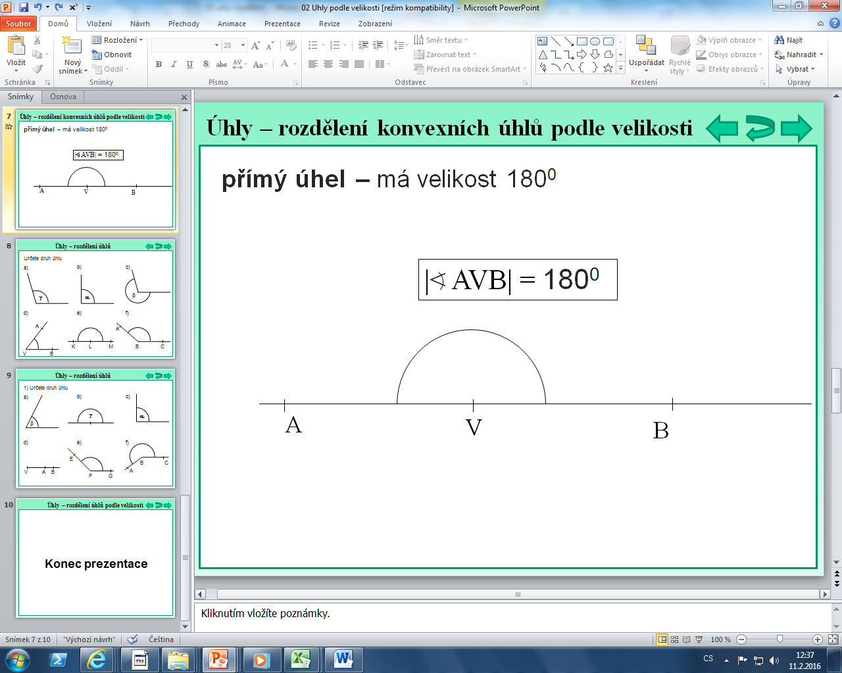 | 1) Určete druh úhlu  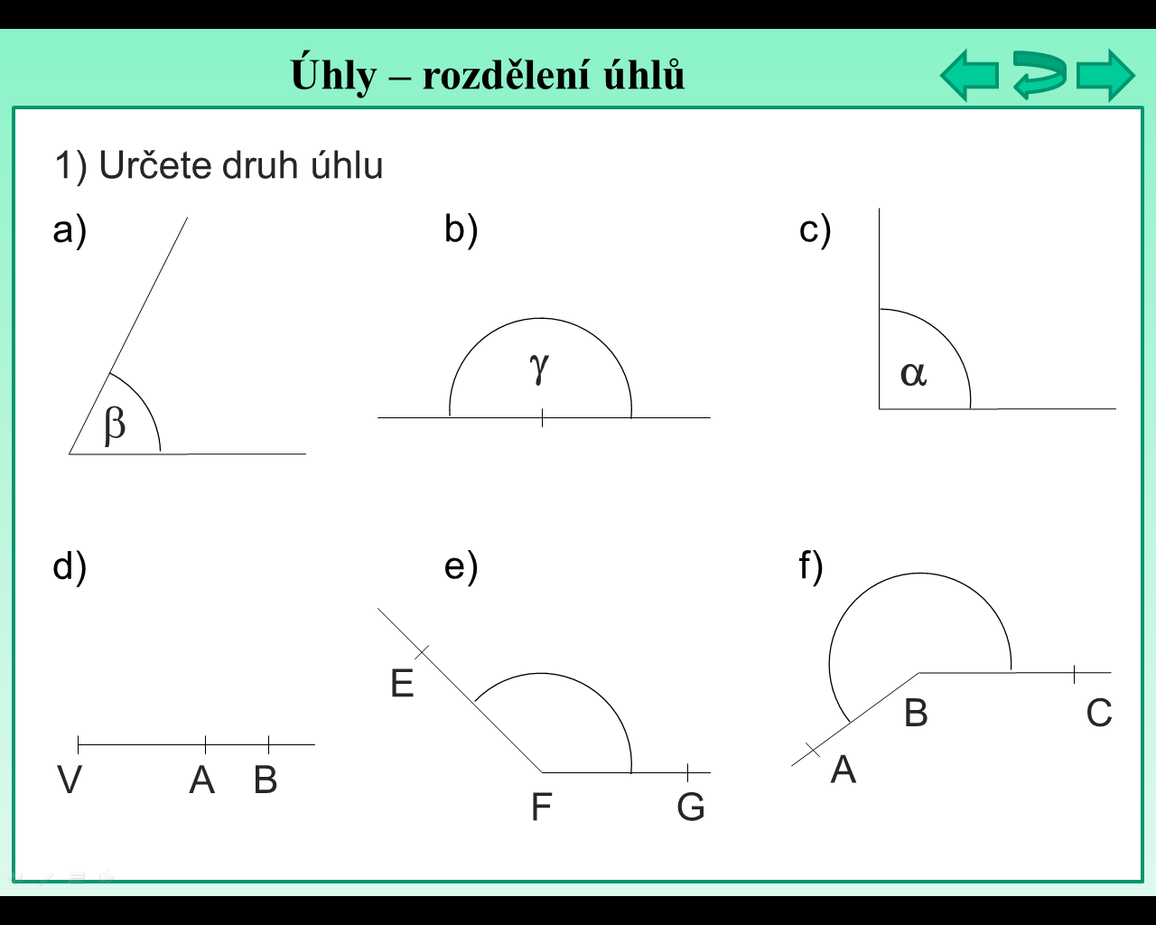  2) Určete jaký konvexní úhel (velikost i druh) svírají ručičky hodinek:  a) ve 3 hodiny - …..…….⁰ ………………………………….úhel  b) v 1 hodinu - …..…….⁰ ………………………………….úhel  c) ve 4 hodiny - …..…….⁰ ………………………………….úhel  d) v 6 hodin - …..…….⁰ ………………………………….úhel  e) ve 12 hodin - …..…….⁰ ………………………………….úhel  f) ve 2 hodiny - …..…….⁰ ………………………………….úhel  g) v 5 hodin - …..…….⁰ ………………………………….úhel  3) Narýsujte libovolný tupý úhel α, ostrý úhel β a nekonvexní úhel γ. Změřte a zapište jejich velikost.

